BORRADOR ACTA DE LA SESION EXTRAORDINARIA Y URGENTE DEL CONSEJO DE GOBIERNO INSULAR DEL EXCMO. CABILDO INSULAR DE FUERTEVENTURA, CELEBRADA EL DIA 5 DE AGOSTO DE 2025, EN PRIMERA CONVOCATORIA.
1.Firmante: ALONSO FALCÓN, VÍCTOR MODESTO
Puesto: Consejero-Secretario del Consejo de Gobierno Insular Fecha Firma: 05/08/2025 09:49:30
5.Firmante: CABRERA MENDEZ,NURIA
Puesto: Presidenta Acctal. del Cabildo de Fuerteventura Fecha Firma: 05/08/2025 10:34:19

A S I S T E N T E S:

PRESIDENTA ACCIDENTAL: Doña Nuria Cabrera Méndez (Decreto Número 5851/2025 de 31 de julio de 2025)

CONSEJEROS/AS: Doña Nereida Calero Saavedra
Don Adargoma Hernández Rodríguez Don Rayco León Jordán
Doña Marlene Figueroa Martín. Don Víctor Modesto Alonso Falcón

No asiste, Don Blas Acosta Cabrera

En Puerto del Rosario, provincia de Las Palmas, siendo las 8:40 horas del día cinco de agosto de dos mil veinticinco, se reunió el Consejo de Gobierno Insular del Excmo. Cabildo Insular de Fuerteventura en las dependencias de la Casa Palacio Insular bajo la Presidencia de doña Nuria Cabrera Méndez (Decreto de la Presidencia Número 5.851 de fecha 31 de julio de 2025), concurriendo los/as Consejeros/as reseñados ut supra, asistidos del Consejero-Secretario, don Víctor Modesto Alonso Falcón, al objeto de celebrar la sesión extraordinaria y urgente convocada para este día, y realizada en primera convocatoria.
2.Firmante: CABRERA MENDEZ,NURIA
Puesto: Presidenta Acctal. del Cabildo de Fuerteventura Fecha Firma: 05/08/2025 10:34:08

ORDEN DEL DÍA

1.- RATIFICACIÓN DE LA URGENCIA DE LA SESIÓN.

La Sra. Presidenta Accidental explica que el motivo de ratificar la urgencia de la sesión es por un lado la sustitución de la Directora de la Asesoría Jurídica y Defensa en juicio durante su periodo vacacional y por otro aprobar la Adenda que modifica el anexo del Convenio con la Comunidad Autónoma para la ejecución de actuaciones de infraestructuras hidráulicas, donde se reflejan las actuaciones a realizar.

Por los presentes se acuerda unánimemente ratificar la urgencia de la sesión
3.Firmante: CABRERA MENDEZ,NURIA
Puesto: Presidenta Acctal. del Cabildo de Fuerteventura Fecha Firma: 05/08/2025 10:34:11

2.- SUSTITUCIÓN DE DÑA. MARÍA DEL ROSARIO SARMIENTO PÉREZ, DIRECTORA DE LA ASESORÍA JURÍDICA Y DEFENSA EN JUICIO, DURANTE SU AUSENCIA POR VACACIONES. EXPEDIENTE 2025/17865. ACUERDOS QUE PROCEDAN.

Vista la propuesta de fecha 04/08/2025 de la Técnica, doña Araceli Noda Gutiérrez, de la Jefa de Servicio de Recursos Humanos, doña Belinda Roger Marrero y de la Consejera de Área Insular de Hacienda, Promoción Económica, Recursos Humanos, Deportes y Movilidad Sostenible, doña Nuria Cabrera Méndez, cuyo texto íntegro figura en el Expediente 17865/2025 con (CSV:35600IDOC23BE8F75CE0ADF848B9105E) y que servirá de motivación al presente acuerdo:

Vista la nota de régimen interno relativa al periodo vacacional de la Directora de la Asesoría Jurídica y Defensa en Juicio Doña María del Rosario Sarmiento Pérez, comprendido entre el 4 de agosto y el 7 de septiembre de 2025, ambos inclusive, se solicita al Servicio de Recursos Humanos se realicen los trámites oportunos para nombrar como sustituta durante este período a Doña María Auxiliadora Ojeda Soler, con DNI n.º**********
4.Firmante: CABRERA MENDEZ,NURIA
Puesto: Presidenta Acctal. del Cabildo de Fuerteventura Fecha Firma: 05/08/2025 10:34:13

Visto que por el Consejo de Gobierno Insular de la Corporación de fecha 22 de enero de 2020,ha sido nombrada la Directora de la Asesoría Jurídica y Defensa en Juicio Dña. María del Rosario Sarmiento Pérez con fecha 23 de enero de 2020.

Visto el artículo 73.2 del Real Decreto legislativo 5/2015, de 30 de octubre, por el que se
aprueba el Texto Refundido del Estatuto Básico del Empleado Público, “Las Administraciones Públicas podrán asignar a su personal funciones, tareas o responsabilidades distintas a las correspondientes a su puesto de trabajoque desempeñen siempre que resulten adecuadas a su clasificación, grado o categoría, cuando las necesidades del servicio lo justifiquen sin merma de las retribuciones”.
1.Firmante: ALONSO FALCÓN, VÍCTOR MODESTO
Puesto: Consejero-Secretario del Consejo de Gobierno Insular Fecha Firma: 05/08/2025 09:49:30
5.Firmante: CABRERA MENDEZ,NURIA
Puesto: Presidenta Acctal. del Cabildo de Fuerteventura Fecha Firma: 05/08/2025 10:34:19

Visto el artículo 67 del Reglamento Orgánico del Cabildo Insular de Fuerteventura, publicado en el Boletín Oficial de la Provincia de Las Palmas, núm.143, miércoles 27 de noviembre de 2019,” 1. La atribución accidental de funciones, se efectuará de forma excepcional en los casos de ausencia, enfermedad o vacante. En este último caso, se realizará por personal funcionario y por el tiempo indispensable para la provisión definitiva por el procedimiento que corresponda.

- En todo caso la funcionaria o funcionario a designar accidentalmente, deberá disponer de la misma titulación exigida para la provisión ordinaria del puesto, así como de los conocimientos y experiencia suficiente en las materias propias de las funciones a desempeñar.”

Considerando la previsión del inciso último del párrafo tercero del apartado 7 de la DA 2º de la Ley 9/2017, de 8 de noviembre, de contratos del sector público, en la actualidad no prestan servicios funcionarios de carrera en el Servicio de la Asesoría Jurídica y Defensa en Juicio, salvo la Directora del mismo.
2.Firmante: CABRERA MENDEZ,NURIA
Puesto: Presidenta Acctal. del Cabildo de Fuerteventura Fecha Firma: 05/08/2025 10:34:08

Visto que Doña María Auxiliadora Ojeda Soler es funcionaria interina del Cabildo de Fuerteventura con la plaza de Técnico de Administración Especial, y con la titulación académica de Licenciada en Derecho, que presta servicios en el Servicio de la Asesoría Jurídica y Defensa en Juicio.

Al amparo de lo establecido en el artículo 55 del Reglamento Orgánico del Cabildo Insular de Fuerteventura, se propone al Consejo de Gobierno Insular de esta Corporación, la adopción del siguiente, ACUERDO.

A la vista de cuanto antecede, el Consejo de Gobierno Insular por unanimidad de todos los miembros presentes, ACUERDA:

Primero: Sustituir a Dña. María del Rosario Sarmiento Pérez, Directora de la Asesoría Jurídica y Defensa en Juicio, durante su ausencia por vacaciones, desde el 5 de agosto hasta el 7 de septiembre de 2025, ambos inclusive, ocupando su puesto como Directora de la Asesoría Jurídica y Defensa en Juicio de manera accidental, Doña María Auxiliadora Ojeda Soler, con DNI n.º ************* por los fundamentos de derecho expuestos.
3.Firmante: CABRERA MENDEZ,NURIA
Puesto: Presidenta Acctal. del Cabildo de Fuerteventura Fecha Firma: 05/08/2025 10:34:11

Segundo: Comunicar el presente acuerdo, a la titular, a su sustituta, al Servicio de Recursos Humanos, y al Pleno a los efectos oportunos.

3.- ADENDA DE MODIFICACIÓN DEL CONVENIO DE COLABORACIÓN SUSCRITO EL 11 DE OCTUBRE DE 2018 ENTRE LA ANTIGUA CONSEJERÍA DE AGRICULTURA, GANADERÍA, PESCA Y AGUAS, ACTUAL CONSEJERÍA DE POLITICA TERRITORIAL, COHESIÓN TERRITORIAL Y AGUAS DEL GOBIERNO DE CANARIAS Y EL CABILDO INSULAR DE FUERTEVENTURA, PARA LA EJECUCIÓN DE ACTUACIONES DE INFRAESTRUCTURAS HIDRÁULICAS. EXPEDIENTE 2019/24688. ACUERDOS QUE PROCEDAN.

Visto el informe propuesta de fecha 15/07/2025 del Técnico de Residuos, don José Félix Cabrera Rodríguez, de la Jefa de Servicio de Aguas y Residuos, doña Gemma Mosquera Paz y de Consejero de Área Insular de Aguas, Educación y Juventud, Sector Primero y Residuos, don Adargoma Hernández Rodríguez cuyo texto íntegro figura en el Expediente 2019/24688 con (CSV:35600IDOC2553554A8978B3A4385B323) y que servirá de motivación al presente acuerdo:
4.Firmante: CABRERA MENDEZ,NURIA
Puesto: Presidenta Acctal. del Cabildo de Fuerteventura Fecha Firma: 05/08/2025 10:34:13

Unidad de Aguas y Residuos Ref: GMP/JFCR/dsr
Con fecha 14 de diciembre de 2017, la Consejería de Agricultura, Ganadería, Pesca y Aguas del Gobierno de Canarias suscribió Convenio con el Ministerio de Agricultura y Pesca, Alimentación y Medio Ambiente, en virtud del cual se concedía a favor de la Comunidad Autónoma de Canarias una subvención directa para la ejecución de infraestructuras hidráulicas, proyectos de ejecución y dirección de obras relacionadas con el ciclo integral del agua, especificadas en el Anexo I de dicho Convenio.
1.Firmante: ALONSO FALCÓN, VÍCTOR MODESTO
Puesto: Consejero-Secretario del Consejo de Gobierno Insular Fecha Firma: 05/08/2025 09:49:30
5.Firmante: CABRERA MENDEZ,NURIA
Puesto: Presidenta Acctal. del Cabildo de Fuerteventura Fecha Firma: 05/08/2025 10:34:19

Previo acuerdo adoptado en sesión de Consejo de Gobierno Insular celebrada en fecha 10 de octubre de 2018, la Consejería de Agricultura, Ganadería, Pesca y Aguas del Gobierno de Canarias (actualmente Consejería de Política Territorial, Cohesión Territorial y Aguas) y el Cabildo I. de Fuerteventura suscriben con fecha 11 de octubre de 2018 un Convenio (Exp.: 2019/24688Y) para la ejecución de las actuaciones de infraestructuras hidráulicas que constan en el anexo I del mismo.

Atendiendo que la Consejería de Transición Ecológica, Lucha Contra El cambio Climático y Planificación Territorial del Gobierno de Canarias y el Excmo. Cabildo Insular de Fuerteventura suscribieron en fecha de 30 de julio de 2020, una adenda de modificación del citado convenio de colaboración, el cual tenía como finalidad esencial la modificación del plazo de vigencia inicial otorgado, extendiendo su vigencia hasta el 30 de septiembre de 2021, y sin perjuicio de poder acordar posteriormente la prórroga del mismo por un periodo adicional de hasta cuatro años, firmando la adenda a tal fin.
2.Firmante: CABRERA MENDEZ,NURIA
Puesto: Presidenta Acctal. del Cabildo de Fuerteventura Fecha Firma: 05/08/2025 10:34:08

Vista la adenda de prórroga y modificación del convenio de colaboración el 30 de septiembre de 2021 cuyo clausulado recoge los efectos del convenio desde el 30 de septiembre de 2021 hasta el 30 de septiembre de 2025 o hasta que se produzca la aprobación de la cuenta justificativa, suscrita entre la Consejería de Transición Ecológica, Lucha contra el Cambio Climático y Planificación Territorial y El Cabildo Insular de Fuerteventura.

Visto que el pasado 04.06.2025 se firmó la SEGUNDA ADENDA del CONVENIO ENTRE EL MINISTERIO PARA LA TRANSICIÓN ECOLÓGICA Y EL RETO DEMOGRÁFICO Y LA COMUNIDAD AUTÓNOMA DE CANARIAS PARA INSTRUMENTAR UNA SUBVENCIÓN PREVISTA NOMINATIVAMENTE EN LOS PRESUPUESTOS GENERALES DEL ESTADO PARA FINANCIAR INVERSIONES DEL CICLO INTEGRAL DEL AGUA EN DICHA
COMUNIDAD AUTÓNOMA, SUSCRITO EN MADRID, el 14 de diciembre de 2017, del cual derivan los Convenios Chicos I.

Vista el acta de la sesión nº9 de fecha 9.06.2025 de la comisión de seguimiento del convenio de colaboración suscrito el 11 de octubre de 2018 entre la consejería de agricultura, ganadería, pesca y aguas y el cabildo insular de fuerteventura, para la ejecución de actuaciones de infraestructura hidráulicas, cuyo contenido recoge:
3.Firmante: CABRERA MENDEZ,NURIA
Puesto: Presidenta Acctal. del Cabildo de Fuerteventura Fecha Firma: 05/08/2025 10:34:11

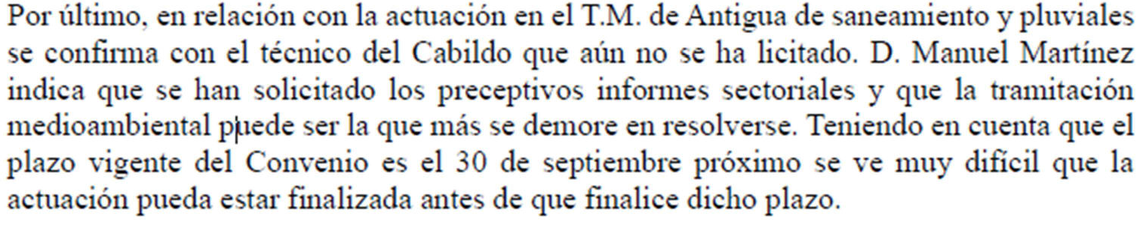

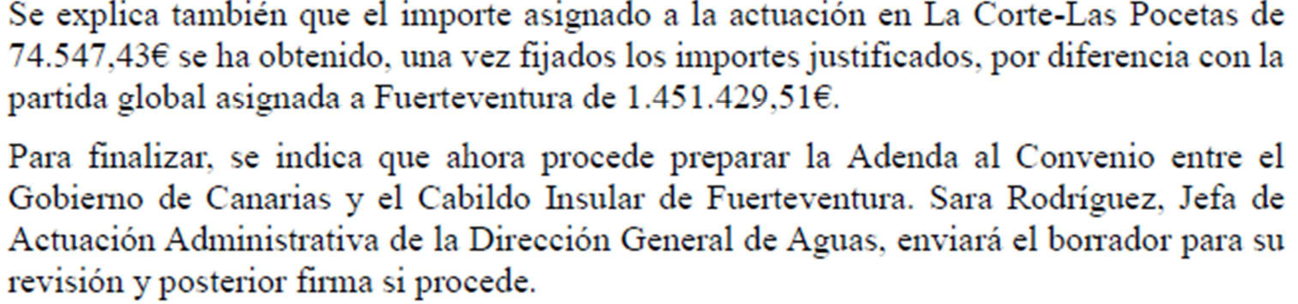

Visto el registro de entrada número 24192/2025 de fecha 26.06.2025 por la que la Consejería de Política Territorial, Cohesión Territorial y Aguas remite el texto de “ ADENDA DE MODIFICACIÓN DEL CONVENIO DE COLABORACIÓN SUSCRITO EL 11 DE OCTUBRE DE 2018 ENTRE LA ANTIGUA CONSEJERÍA DE AGRICULTURA, GANADERÍA, PESCA Y
4.Firmante: CABRERA MENDEZ,NURIA
Puesto: Presidenta Acctal. del Cabildo de Fuerteventura Fecha Firma: 05/08/2025 10:34:13
AGUAS, ACTUAL CONSEJERÍA DE POLITICA TERRITORIAL, COHESIÓN TERRITORIAL Y AGUAS DEL GOBIERNO DE CANARIAS Y EL CABILDO INSULAR DE FUERTEVENTURA, PARA LA EJECUCIÓN DE ACTUACIONES DE INFRAESTRUCTURAS HIDRÁULICAS.”
1.Firmante: ALONSO FALCÓN, VÍCTOR MODESTO
Puesto: Consejero-Secretario del Consejo de Gobierno Insular Fecha Firma: 05/08/2025 09:49:30
5.Firmante: CABRERA MENDEZ,NURIA
Puesto: Presidenta Acctal. del Cabildo de Fuerteventura Fecha Firma: 05/08/2025 10:34:19

Visto el informe propuesta de fecha 14.07.2025 emitido por el Técnico de Aguas y Residuos, D. José Félix Cabrera Rodriguez, con el visto bueno de la Jefa de Servicio de Aguas y Residuos, y el Consejero de Área Insular de Aguas, Educación y Juventud, Sector Primario y Residuos.

Visto el informe de la Directora de la Asesoría Jurídica y Defensa en Juicio de fecha 14.07.2025, favorable a la suscripción de la adenda.

Visto que el órgano competente es el Consejo de Gobierno Insular, de conformidad con el artículo 127 de la Ley 7/1985, de 2 de abril, Reguladora de las Bases del Régimen Local, y el artículo 125 de la Ley 8/2015, de 1 de abril, de Cabildos Insulares.

A la vista de cuanto antecede, el Consejo de Gobierno Insular por unanimidad de todos los miembros presentes, ACUERDA:

PRIMERO: Acordar aprobar la suscripción de la “ADENDA DE MODIFICACIÓN DEL CONVENIO DE COLABORACIÓN SUSCRITO EL 11 DE OCTUBRE DE 2018 ENTRE LA ANTIGUA CONSEJERÍA DE AGRICULTURA, GANADERÍA, PESCA Y AGUAS, ACTUAL CONSEJERÍA DE POLITICA TERRITORIAL, COHESIÓN TERRITORIAL Y AGUAS DEL GOBIERNO DE CANARIAS Y EL CABILDO INSULAR DE FUERTEVENTURA, PARA LA EJECUCIÓN DE ACTUACIONES DE INFRAESTRUCTURAS HIDRÁULICAS.”, cuyo tenor
2.Firmante: CABRERA MENDEZ,NURIA
Puesto: Presidenta Acctal. del Cabildo de Fuerteventura Fecha Firma: 05/08/2025 10:34:08
literal es el siguiente:


ADENDA DE MODIFICACIÓN DEL CONVENIO DE COLABORACIÓN SUSCRITO EL 11 DE OCTUBRE DE 2018 ENTRE LA ANTIGUA CONSEJERÍA DE AGRICULTURA, GANADERÍA, PESCA Y AGUAS, ACTUAL CONSEJERÍA DE POLITICA TERRITORIAL, COHESIÓN TERRITORIAL Y AGUAS DEL GOBIERNO DE CANARIAS Y EL CABILDO INSULAR DE FUERTEVENTURA, PARA LA EJECUCIÓN DE ACTUACIONES DE INFRAESTRUCTURAS HIDRÁULICAS.
3.Firmante: CABRERA MENDEZ,NURIA
Puesto: Presidenta Acctal. del Cabildo de Fuerteventura Fecha Firma: 05/08/2025 10:34:11

En la Comunidad Autónoma de canarias, a última fecha de los abajo firmantes.

REUNIDOS

De una parte, El Excmo. Sr. D. Manuel Miranda Medina, en calidad de Consejero de Política Territorial, Cohesión Territorial y Aguas del Gobierno de Canarias según nombramiento efectuado por Decreto 423/2023, de 14 de julio, del Presidente (BOC n.º 138 de 15.7.2023), actuando en representación de la Comunidad Autónoma de Canarias, con la facultad de suscribir convenios de cooperación, conforme a lo dispuesto en el artículo 29.1.k) de la Ley Terrritorial 14/1990, de 26 de julio, de Régimen Jurídico de las Administraciones Públicas de Canarias (BOC n.º 96, de 1.8.90), en su redacción actual.

De otra parte, la Ilma. Sra. Dª. Dolores Alicia García Martínez, en calidad de Presidenta del Excmo. Cabildo Insular de Fuerteventura, y en uso de la competencia atribuida por el artículo 125. 2 de la Ley 8/2015, de 1 de abril, de Cabildos Insulares.

INTERVIENEN

Las partes citadas, en la condición con que comparecen, se reconocen mutua y recíprocamente, con competencia y capacidad legal suficiente para suscribir el presente Convenio de Cooperación interadministrativa y a tal efecto
4.Firmante: CABRERA MENDEZ,NURIA
Puesto: Presidenta Acctal. del Cabildo de Fuerteventura Fecha Firma: 05/08/2025 10:34:13

EXPONEN

  - Que la antigua Consejería de Agricultura, Ganadería, Pesca y Aguas del Gobierno de Canarias y el Excmo. Cabildo Insular de Fuerteventura suscribieron en fecha de 11 de octubre de 2018, un convenio de colaboración que tiene como finalidad financiar unas infraestructuras hidráulicas en la isla de
Fuerteventura, y que se concretan en las siguientes actuaciones: “Remineralización con lechos de calcita agua desalada EDAM Corralejo. T.M. de La Oliva. 4000M3/d”,”Remineralización con lechos de calcita agua desalada EDAM Gran Tarajal. T.M. Tuineje. 4000M3/d”, “Saneamiento y asfaltado de La Corte. T.M. de Antigua”, y “Red de Pluviales y saneamiento en calle Aragón. T.M. de Puerto del Rosario”, en cumplimiento de los objetivos de la Directiva Marco del Agua. Las citadas actuaciones fueron declaradas de interés regional, y su financiación tiene sustento en el convenio suscrito por la antigua Consejería de Agricultura, Ganadería, Pesca y Aguas y el antiguo Ministerio de Agricultura y Pesca, Alimentación y Medio Ambiente, de 14 de diciembre de 2017, en virtud del cual se concedía a la Comunidad Autónoma de Canarias una subvención directa para la ejecución de infraestructuras hidráulicas, proyectos y direcciones de obra relacionadas con el ciclo integral del agua.
1.Firmante: ALONSO FALCÓN, VÍCTOR MODESTO
Puesto: Consejero-Secretario del Consejo de Gobierno Insular Fecha Firma: 05/08/2025 09:49:30
5.Firmante: CABRERA MENDEZ,NURIA
Puesto: Presidenta Acctal. del Cabildo de Fuerteventura Fecha Firma: 05/08/2025 10:34:19

  - Que la Consejería de Transición Ecológica, Lucha Contra El cambio Climático y Planificación Territorial del Gobierno de Canarias y el Excmo. Cabildo Insular de Fuerteventura suscribieron en fecha de 30 de julio de 2020, una adenda de modificación del citado convenio de colaboración, el cual tenía como finalidad esencial la modificación del plazo de vigencia inicial otorgado, extendiendo su vigencia hasta el 30 de septiembre de 2021, y sin perjuicio de poder acordar posteriormente la prórroga del mismo por un periodo adicional de hasta cuatro años, firmando la adenda a tal fin.

  - La modificación del periodo de vigencia inicial fijado en el convenio de colaboración desde la fecha de 30 de junio de 2020 hasta el 30 de septiembre de 2021, tiene como efecto la modificación del punto 2., de la Cláusula Sexta del convenio de colaboración a los efectos de que el Excmo. Cabildo Insular de Fuerteventura continúe cumpliendo con su obligación de presentar las cuentas justificativas anuales haciéndolo extensivo al periodo anual en que se amplíe la duración del convenio de colaboración, tal y como resulta de la sesión de la Comisión Seguimiento de 19 de mayo de 2020. De esta manera la Consejería de Transición Ecológica, Lucha contra el Cambio Climático y Planificación Territorial del Gobierno de Canarias podrá dar cumplimiento de la obligación de justificación de la subvención contraída ante el Ministerio para La Transición Ecológica y El Reto Demográfico del Gobierno de España.
2.Firmante: CABRERA MENDEZ,NURIA
Puesto: Presidenta Acctal. del Cabildo de Fuerteventura Fecha Firma: 05/08/2025 10:34:08

  - La consejería de Transición Ecológica, Lucha contra el Cambio Climático y Planificación Territorial y El Cabildo Insular de Fuerteventura suscriben la adenda de prórroga y modificación del convenio de colaboración el 30 de septiembre de 2021 cuyo clausulado recoge los efectos del convenio desde el 30 de septiembre de 2021 hasta el 30 de septiembre de 2025 o hasta que se produzca la aprobación de la cuenta justificativa. V. Con fecha 26 de marzo de 2025 se remite al Ministerio para la Transición Ecológica y el Reto Demográfico propuesta de la Dirección General de Aguas para justificar la modificación del Convenio de referencia con una nueva Adenda, en concreto en la isla de Fuerteventura se propone adecuar la denominación de algunas de las actuaciones a la del proyecto a ejecutar, en ejecución o ejecutado, En todos los casos aunque el nombre de la actuación varíe la actuación a ejecutar, en ejecución o ejecutado, es la reflejada en el Convenio.

VI. Con fecha 4 de junio de 2025 se firma la Segunda Adenda al Convenio entre el Ministerio de Agricultura y Pesca, Alimentación y Medio Ambiente (Actualmente Ministerio para la Transición Ecológica y el Reto Demográfico) y la Comunidad Autónoma de Canarias para instrumentar una subvención prevista nominativamente en los presupuestos generales del estado para financiar inversiones del ciclo integral del Agua en dicha Comunidad Autónoma.
3.Firmante: CABRERA MENDEZ,NURIA
Puesto: Presidenta Acctal. del Cabildo de Fuerteventura Fecha Firma: 05/08/2025 10:34:11

Por las razones expuestas, de conformidad con la Segunda Adenda de Modificación al Convenio, se hace necesario suscribir una Adenda de Modificación del Convenio de Colaboración entre la Comunidad Autónoma de Canarias y el Cabildo Insular de Tenerife a los efectos de articular las modificaciones acordadas de acuerdo con las siguientes:

CLÁUSULAS

Primera.- Modificación del Convenio:

Único. Se modifica el anexo del Convenio donde se reflejan las actuaciones a realizar que queda redactado de la siguiente manera:
4.Firmante: CABRERA MENDEZ,NURIA
Puesto: Presidenta Acctal. del Cabildo de Fuerteventura Fecha Firma: 05/08/2025 10:34:13

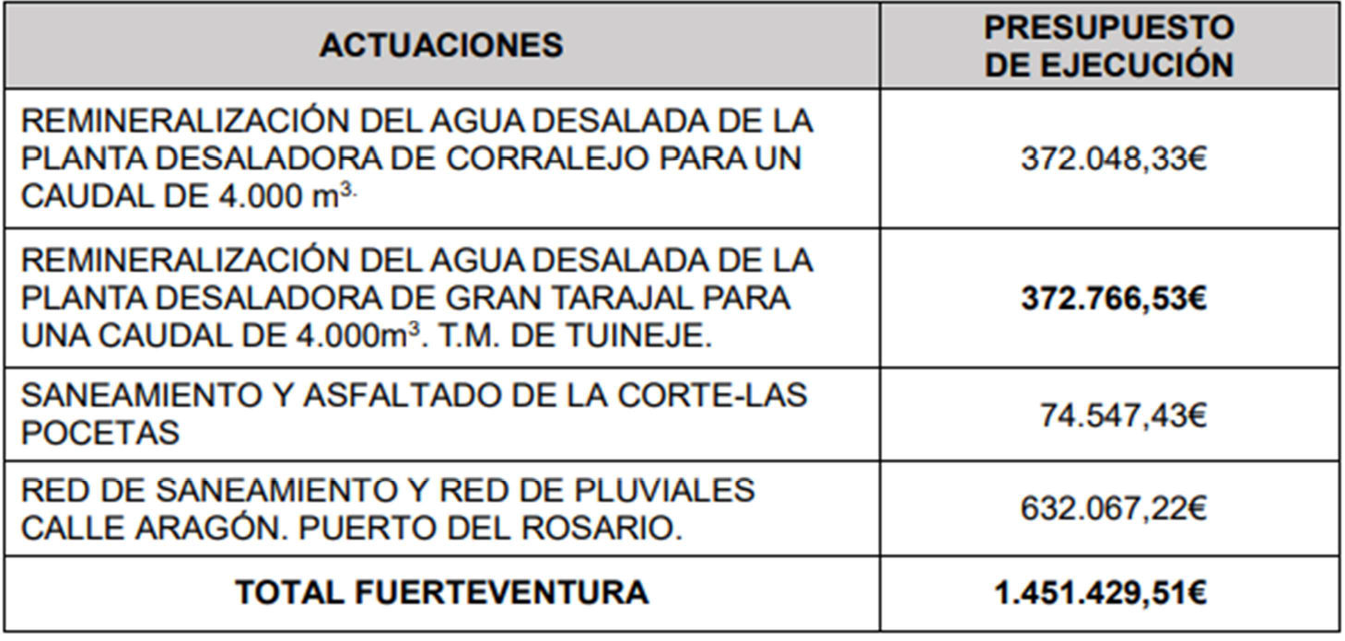

Segunda.- Eficacia de la Adenda de Modificación.
1.Firmante: ALONSO FALCÓN, VÍCTOR MODESTO
Puesto: Consejero-Secretario del Consejo de Gobierno Insular Fecha Firma: 05/08/2025 09:49:30
5.Firmante: CABRERA MENDEZ,NURIA
Puesto: Presidenta Acctal. del Cabildo de Fuerteventura Fecha Firma: 05/08/2025 10:34:19

La Adenda de Modificación del convenio de colaboración suscrito por la antigua Consejería de Agricultura, Ganadería, Pesca y Aguas del Gobierno de Canarias y el Excmo. Cabildo Insular de Fuerteventura, adquirirá eficacia con carácter previo a la finalización del plazo de vigencia, en cumplimiento del Decreto 11/2015, de 11 de febrero, por el que se regula la actividad convencional y se crean y regulan el Registro General Electrónico de Convenios del Sector Público de la Comunidad Autónoma y el Registro Electrónico de Órganos de Cooperación de la Administración Pública de la Comunidad Autónoma de Canarias. Y para que así conste, en prueba de conformidad, las partes intervinientes suscriben la presente Adenda de Prórroga y Modificación de Convenio en el lugar y fecha señalados en el encabezado, por cuadruplicado ejemplar, quedando dos ejemplares para cada parte, y a un solo efecto
2.Firmante: CABRERA MENDEZ,NURIA
Puesto: Presidenta Acctal. del Cabildo de Fuerteventura Fecha Firma: 05/08/2025 10:34:08

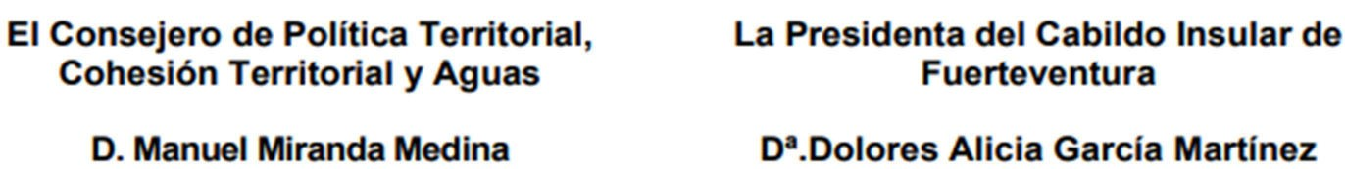

SEGUNDO.- Facultar al Sra. Presidenta para la firma de la Adenda referida en el epígrafe primero.

TERCERO.- Notificar el presente acuerdo a la Consejería de Política Territorial, Cohesión Territorial y Aguas y la Dirección General de Aguas del Gobierno de Canarias.
3.Firmante: CABRERA MENDEZ,NURIA
Puesto: Presidenta Acctal. del Cabildo de Fuerteventura Fecha Firma: 05/08/2025 10:34:11

CUARTO.- Dar traslado del presente acuerdo al Pleno en la próxima sesión ordinaria que se celebre para su conocimiento y efectos oportunos.

De conformidad con lo previsto en el artículo 44 de la Ley 29/1998, de 13 de julio, reguladora de la jurisdicción contencioso-administrativa, al concurrir la condición de administración pública en el interesado, no cabrá interponer recurso en vía administrativa. No obstante, podrá formular requerimiento previo en los términos de aquel precepto. El requerimiento deberá dirigirse al órgano competente mediante escrito razonado que concretará el acto objeto del requerimiento, y deberá producirse en el plazo de dos meses contados desde que la Administración requirente hubiera conocido o podido conocer el acto.
El requerimiento se entenderá rechazado si, dentro del mes siguiente a su recepción, el requerido no lo contestara.
El plazo para interponer recurso contencioso-administrativo será de dos meses. Cuando hubiera precedido el requerimiento citado, el plazo se contará desde el día siguiente a aquel en que se reciba la comunicación del acuerdo expreso o se entienda presuntamente rechazado.
4.Firmante: CABRERA MENDEZ,NURIA
Puesto: Presidenta Acctal. del Cabildo de Fuerteventura Fecha Firma: 05/08/2025 10:34:13

Fin de la sesión. - Y no habiendo más asuntos que tratar se da por terminada la sesión cuando son las 8:50 horas levantándose la presente acta, de todo lo cual doy fe, yo, el Consejero-Secretario, Víctor Modesto Alonso Falcón.

